Liceo José Victorino Lastarria
Rancagua
“Formando Técnicos para el mañana”
Unidad Técnico-Pedagógica

FÍSICA

Primero Medio

PROPIDADES DEL SONIDO

OBJETIVO DE APRENDIZAJE:

OA 10:
Explicar fenómenos del sonido perceptibles por las personas, como el eco, la resonancia y el efecto Doppler, entre otros, utilizando el modelo ondulatorio y por medio de la experimentación, considerando sus:
- Características y cualidades (intensidad, tono, timbre y rapidez).
- Emisiones (en cuerdas vocales, en parlantes e instrumentos musicales).
- Consecuencias (contaminación y medio de comunicación).
Aplicaciones tecnológicas (ecógrafo, sonar y estetoscopio, entretención, entre otras).

OBJETIVO DE LA CLASE:
Reconocer fenómenos sonoros como la reflexión, la refracción, la absorción, la difracción, la interferencia y la resonancia en situaciones cotidianas.

SEMANA: lunes 01 al viernes 05 de junio de 2020

INSTRUCCIONES.

Esta guía es un recurso de acompañamiento y ejercitación de la clase que veras en el video correspondiente, por lo que puedes imprimirla. Una vez resuelta y revisada por ti, puedes archivarla en una carpeta por asignatura.
En caso de no poder imprimir, no hay problema, ya que puedes ir copiando solo los ejemplos en tu cuaderno y dar respuesta a la ejercitación escribiendo el número de pregunta y su respuesta, especificando N° de guía y fecha.

INTRODUCCIÓN

Como ya hemos aprendido en las clases y guías anteriores, el sonido tiene una naturaleza ondulatoria. En el desarrollo de esta clase, aprenderás que la interacción del sonido con la materia dependerá de las propiedades que posea el medio de propagación y las características del entorno. Así, las ondas sonoras pueden ser reflejadas, absorbidas, refractadas, entre otras propiedades. Te invito a seguir aprendiendo sobre el sonido.

Debes acceder a
LINK MATERIAL AUDIOVISUAL:
https://www.youtube.com/watch?v=ehU92UOxk98

ACTIVIDAD

- Observa y lee la tabla donde entrega ejemplos sobre algunos fenómenos que experimentan las ondas sonoras, luego responde utilizando los ejemplos entregados en esta y en las imágenes.

Propiedad | Ejemplo
Absorción | Al interior de una sala con muros de concreto y con un techo muy alto, se percibe eco.
Reflexión | Los muros de un estudio de grabación se recubren con una capa gruesa de espuma plástica.
Transmisión | Al golpear un riel de una vía férrea, el sonido puede recorrer grandes distancias.

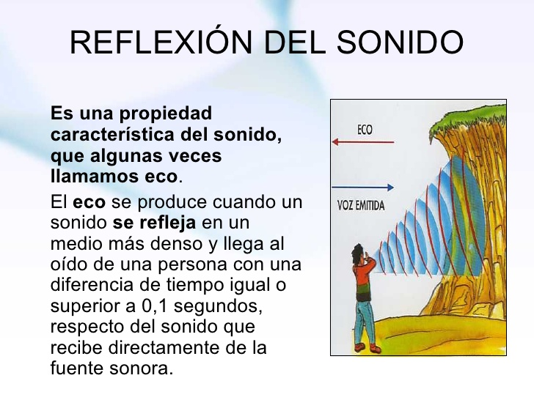
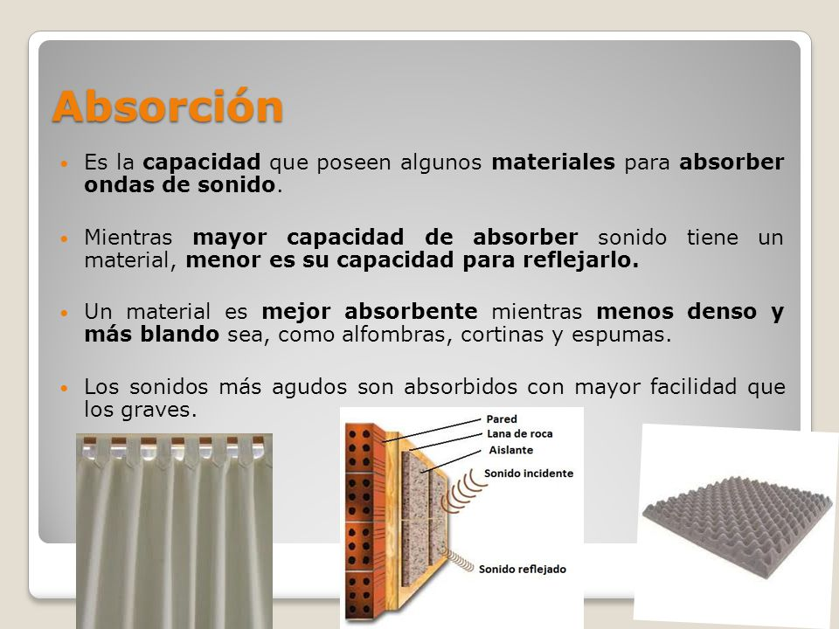

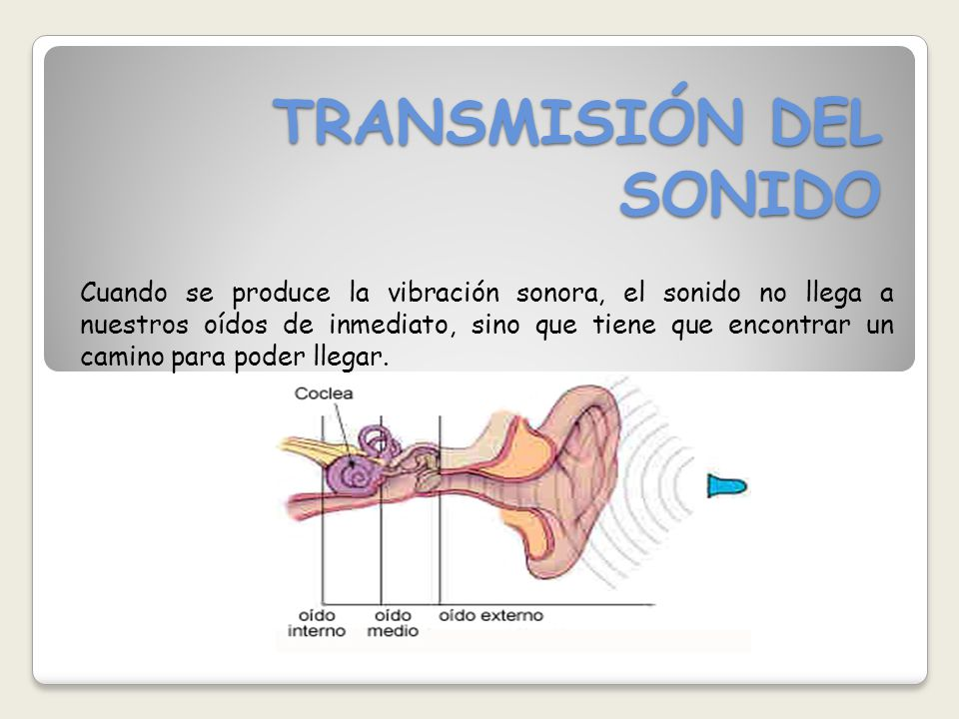

- Completa la siguiente tabla, señalando 2 ejemplos de cada una de las siguientes propiedades de las ondas sonoras.

Propiedad | Ejemplo
Absorción | 1.  2.
Reflexión | 1.  2.
Transmisión | 1.  2

MATERIAL DE PROFUNDIZACIÓN SUGERIDO

Si deseas seguir profundizando en los contenidos aprendidos durante el desarrollo de esta clase, te sugiero utilizar los siguientes recursos:
TEXTO ESTUDIANTE PAG 24 A 27 VIDEOS DE APOYO
https://www.youtube.com/watch?v=9FX8FBZb5s8
Páginas web de apoyo:
- https://www.fisic.ch/contenidos/ondas-y-sonido/fen%C3%B3menos-sonoros/

Puntaje Nacional:
- Guía de materia – Ondas y Sonid0.

